实验六：SQL Injection Attack Lab
57119102 庄严
2 Lab Environment
实验的环境为一个自制的公司系统，文件在/var/www/SQLInjection/下，其他的配置也都和之前的实验相差无几。
3 Lab Tasks
这是一个雇员系统，有一个管理员身份的用户，其他都是雇员用户，有id，密码，薪水生日等数据。系统以及预设了几组数据在mysql中
3.1 Task 1: Get Familiar with SQL Statements
首先进入mysql，输如use Users进入users数据库，show tables显示表格
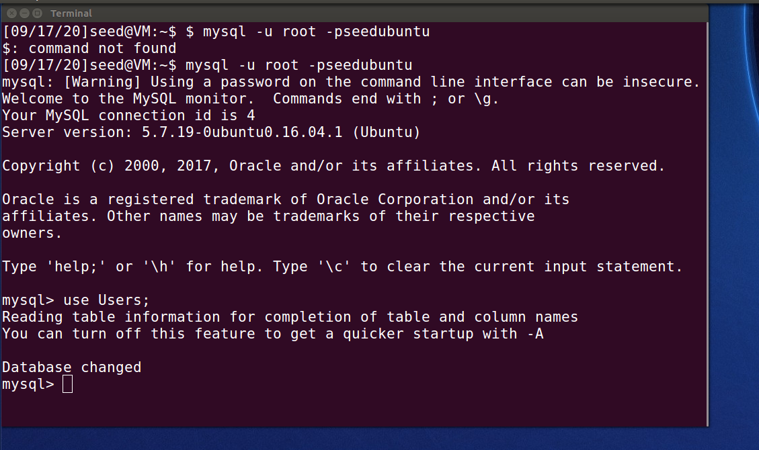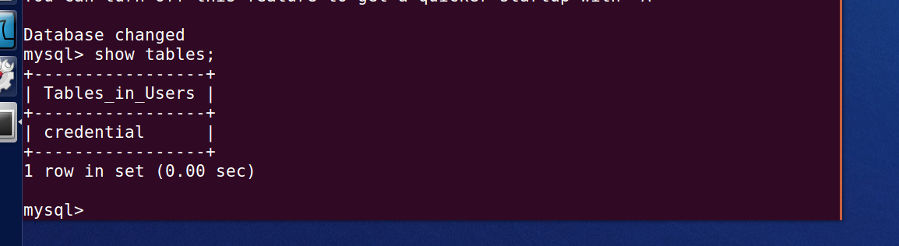
再使用select * from credential 调出所有的数据。

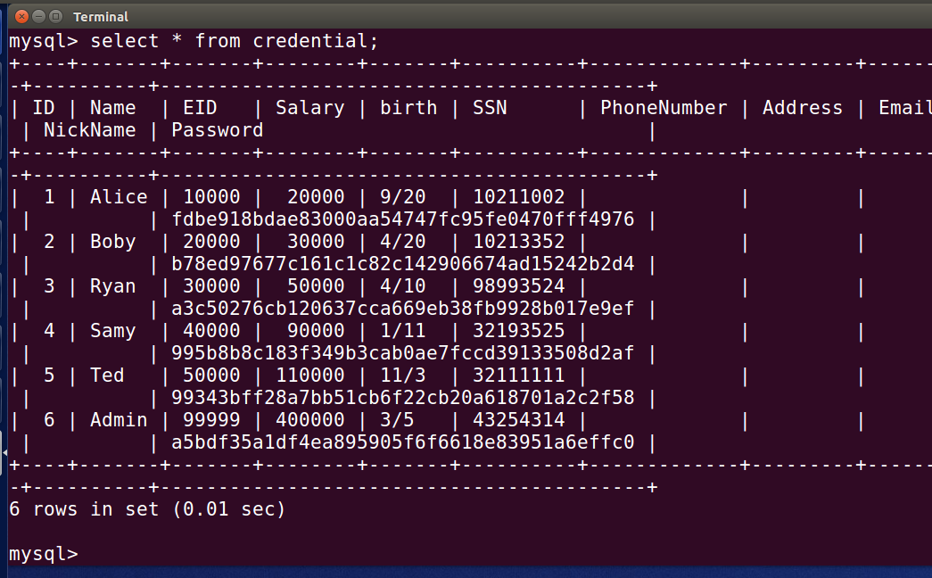
使用select id,name from credential where id=1调出部分关于Alice的数据。
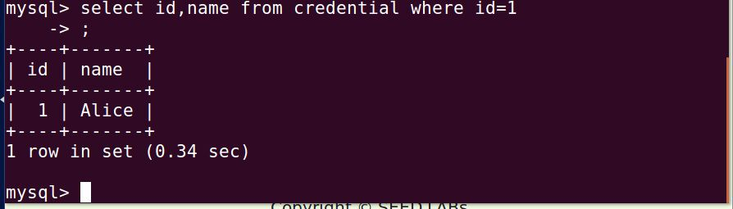
3.2 Task 2: SQL Injection Attack on SELECT Statement
首先找到/var/www/SQLInjection 目录下的unsafe_home.php，观察其代码的组成。发现可以利用的漏洞，原理在后。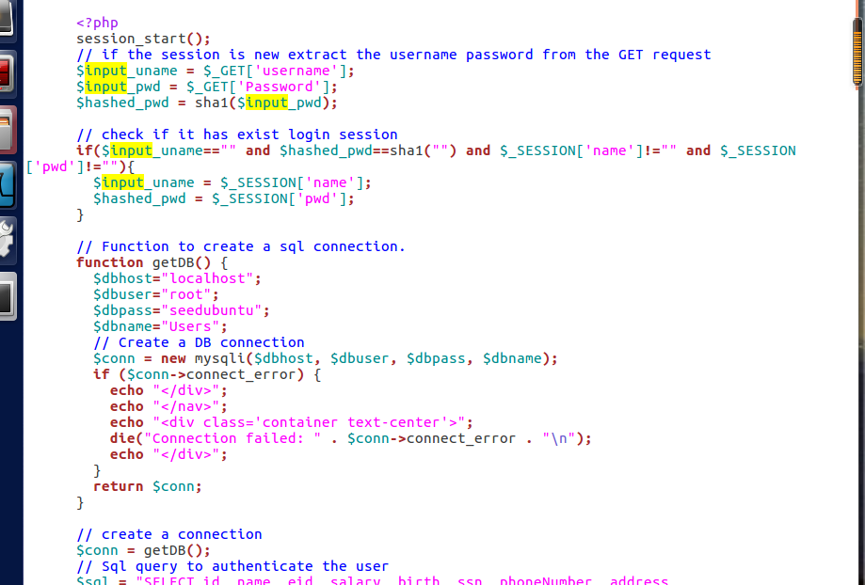
Task 2.1: SQL Injection Attack from webpage.
首先使用admin无密码登录，发现无法登录成功。
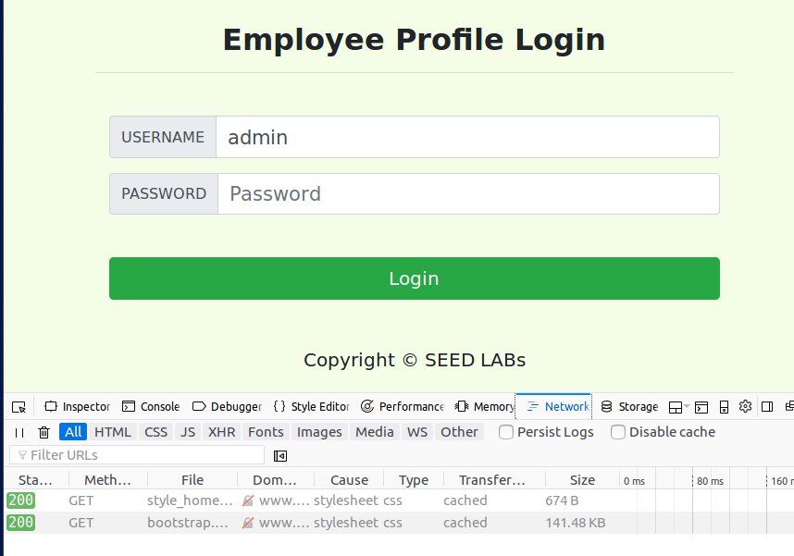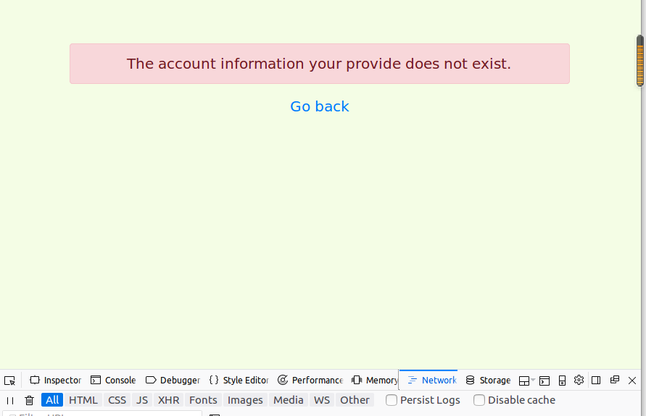
将用户名输入为admin’#，点击login，发现能够进入系统，在metwork tool中发现用户名输入的是admin’#，没有输入密码。
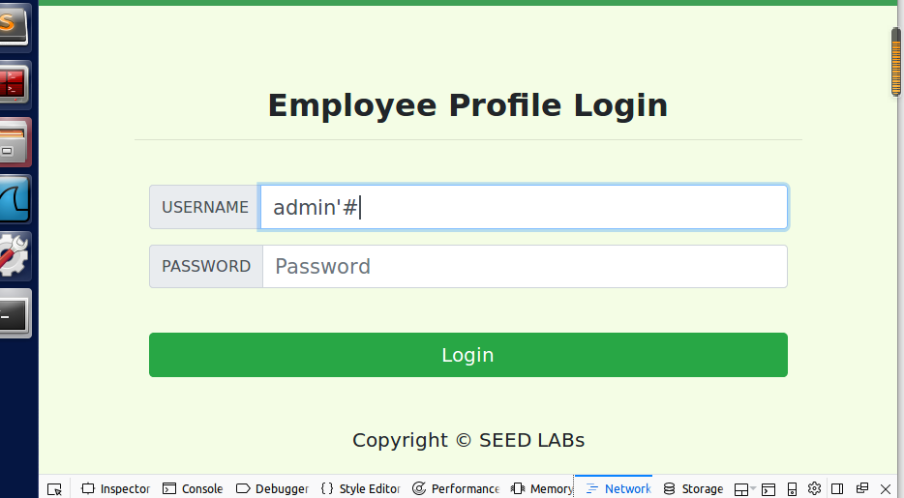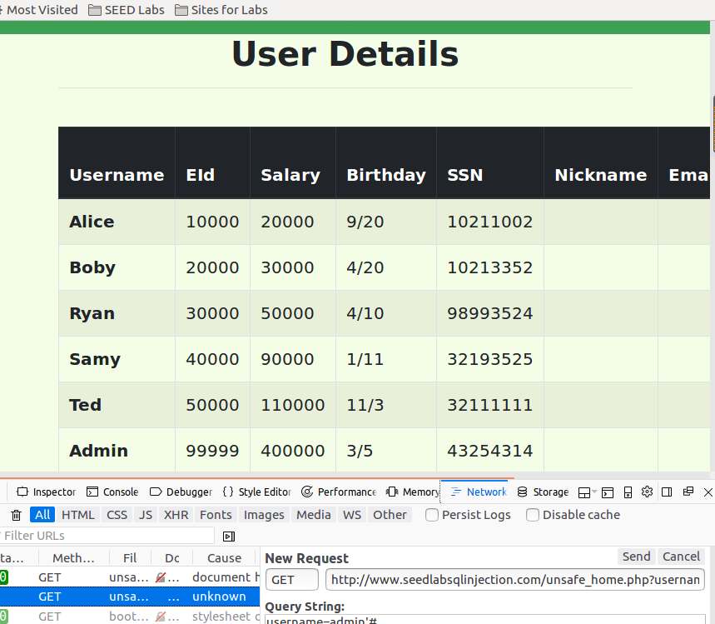
Task 2.2: SQL Injection Attack from command line.
直接在终端输入curl+以上network tool捕获到的URL即可。
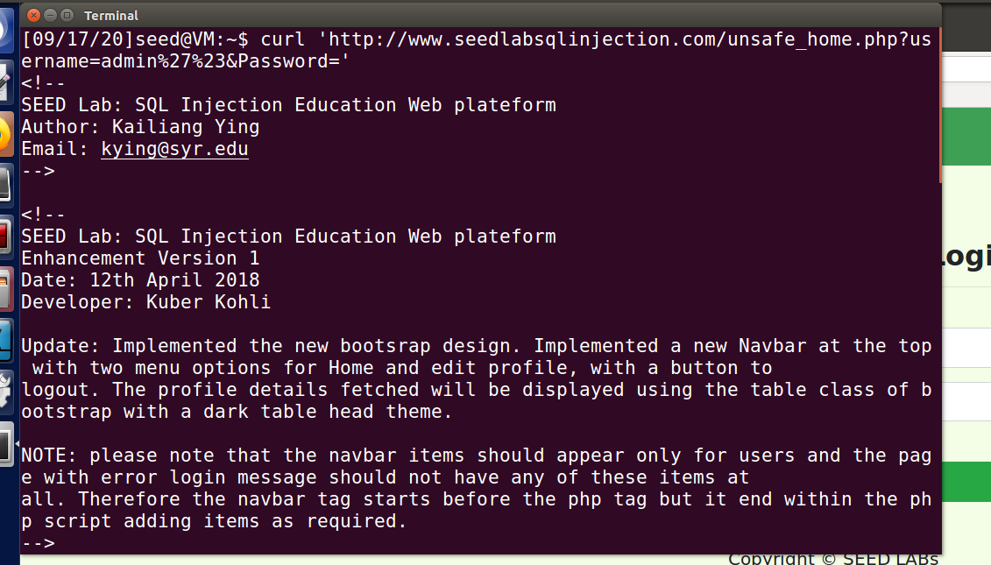
Task 2.3: Append a new SQL statement.
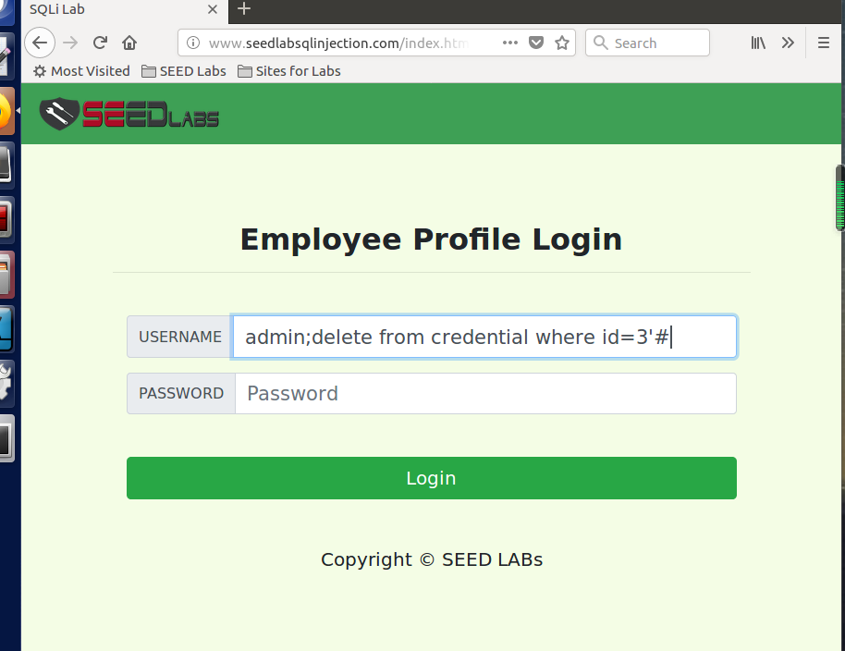
如下，使用了两种办法，一种是直接输入，一种是在终端使用curl注入，发现均不能成功，说明PHP的mysqli query函数不支持多语句。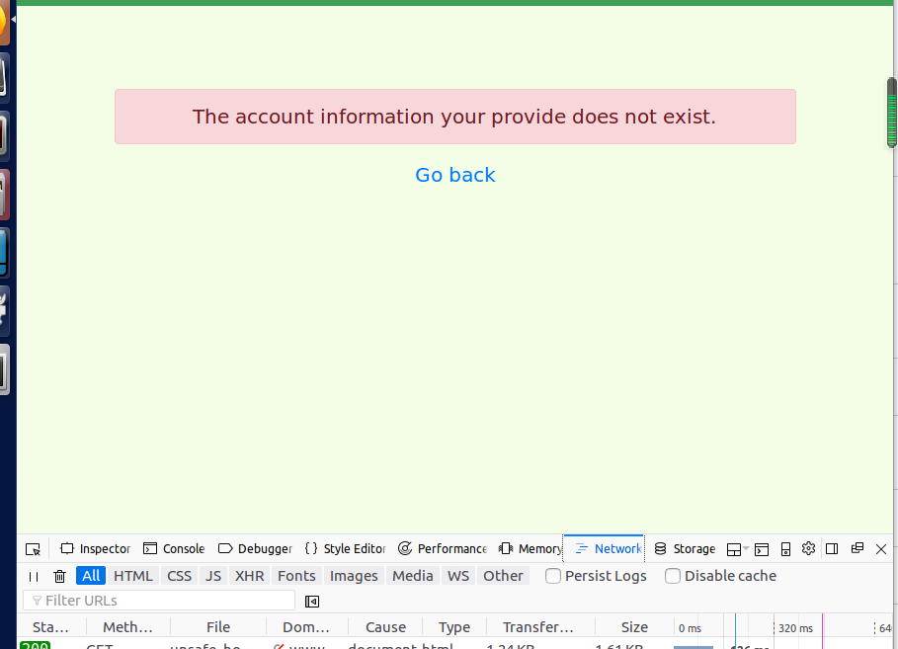
以下是第二种办法。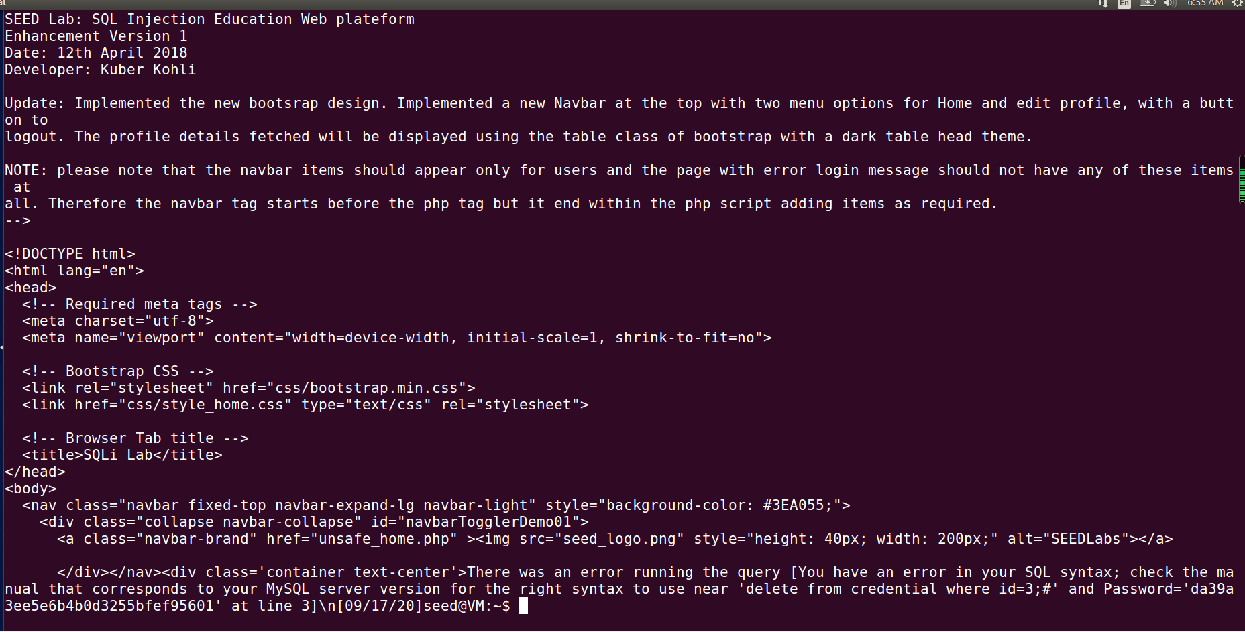
3.3 Task 3: SQL Injection Attack on UPDATE Statement
首先还是观察/var/www/SQLInjection下unsafe edit backend.php的内部代码，发现也有可以利用的漏洞。

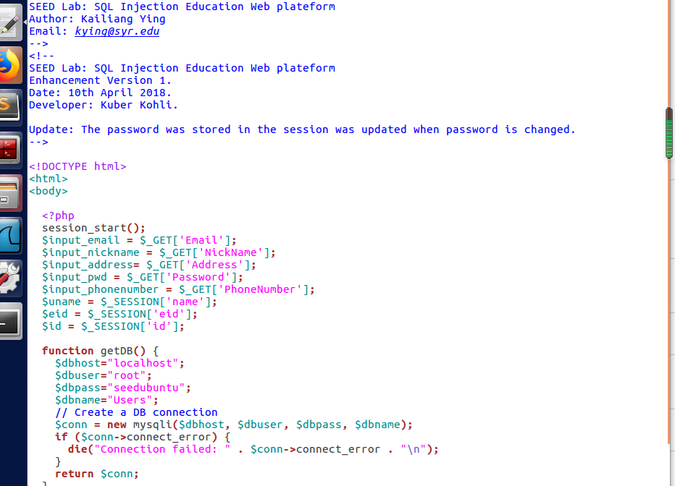
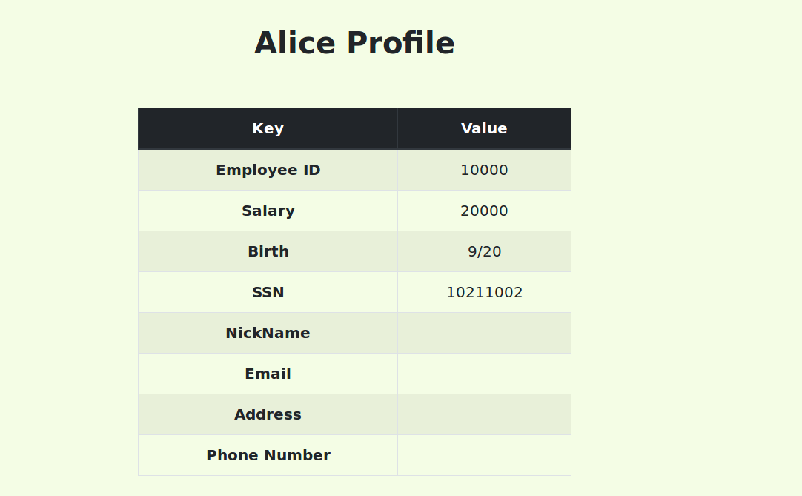
登录Alice，这是登录后的界面。
在nickname一框中输入Alicegogo’,salary=100000;#
然后点击提交
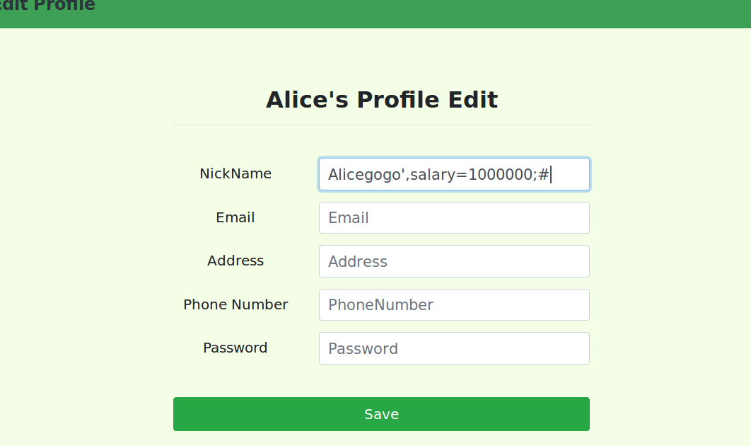
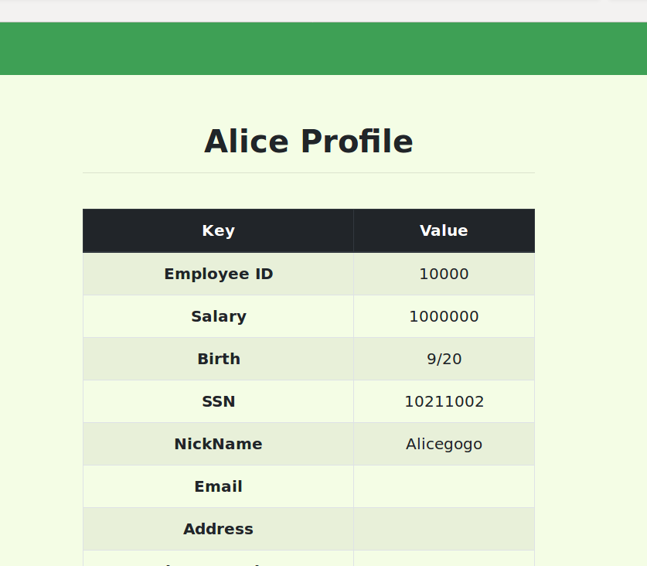
此时会发现不仅nickname变了，Alice的salary一栏也由20000变成了100000。
Task 3.2: Modify other people’ salary.
同样在nickname一栏输入以下文字，前边一样，后边如图所示，再点击提交。

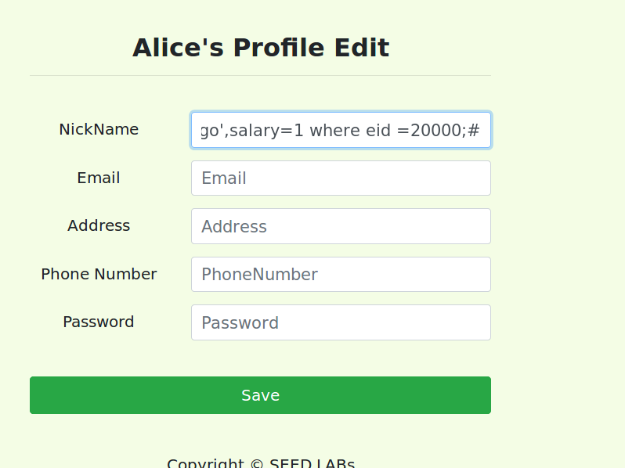
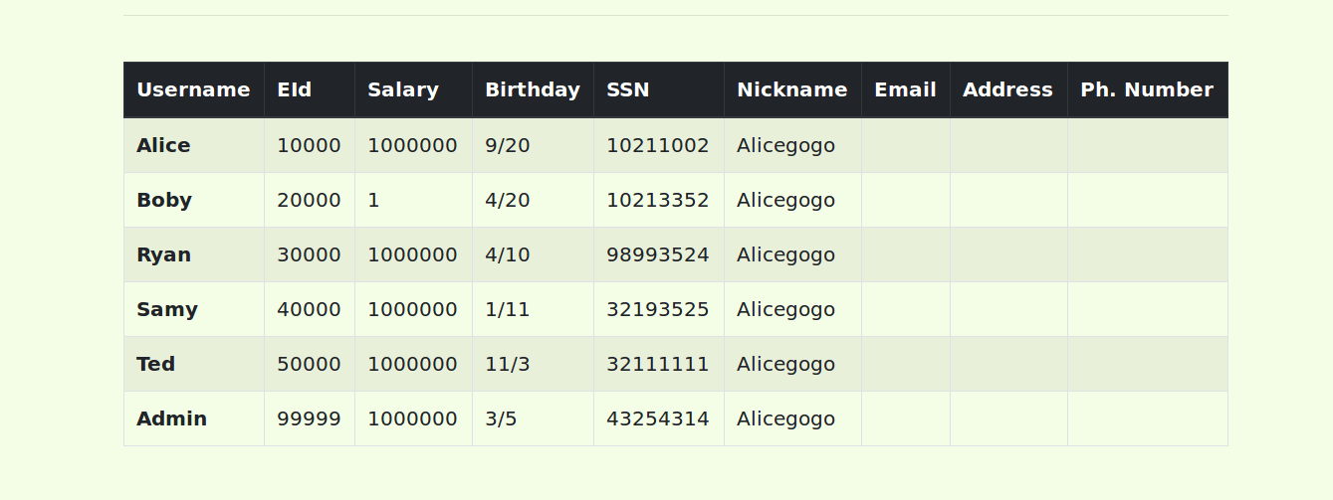
完成后登录admin账号，发现boby的工资变成了1。
Task 3.3: Modify other people’ password
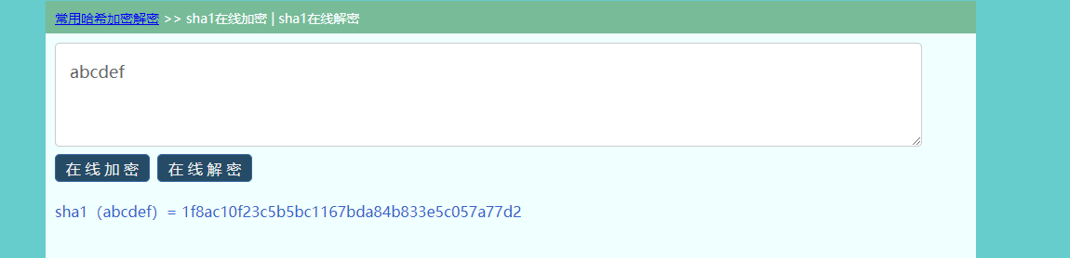
观察unsafe_edit_backend.php中的密码一栏，发现密码是用sha1加密得，因此我们必须将所想设得密码进行转换，比如我想设为abcdef，先将abcdef进行sha1加密得到如下结果。
再次在alice的nickname中键入，将上面的salary=1改为如下的password=’（加密后的数据）’，点击提交。
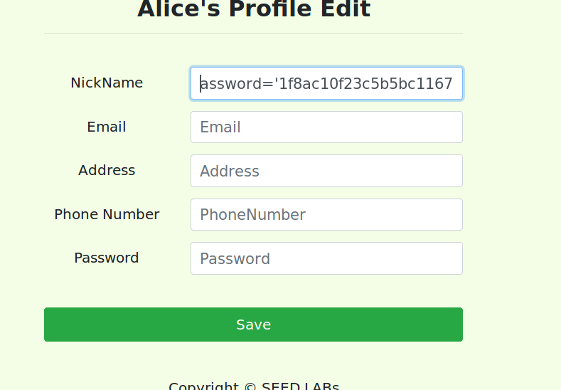
这时去mysql的库进行查询，发现boby的密码已经被篡改。
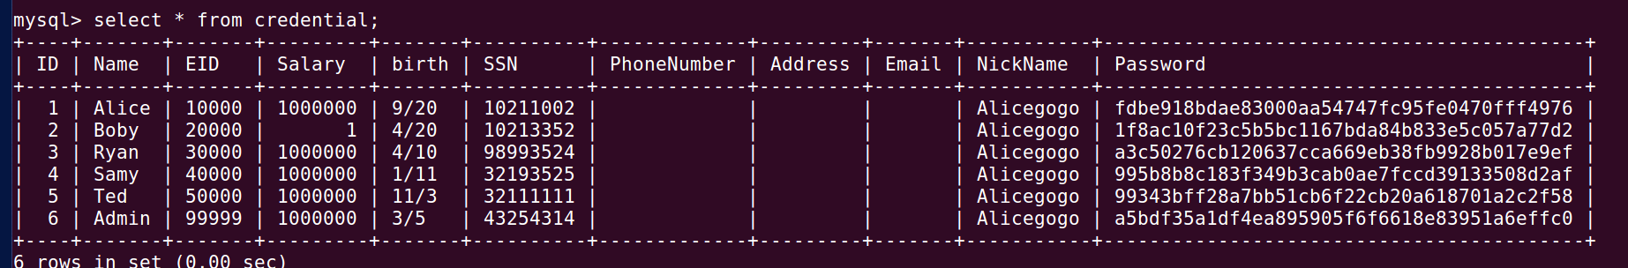
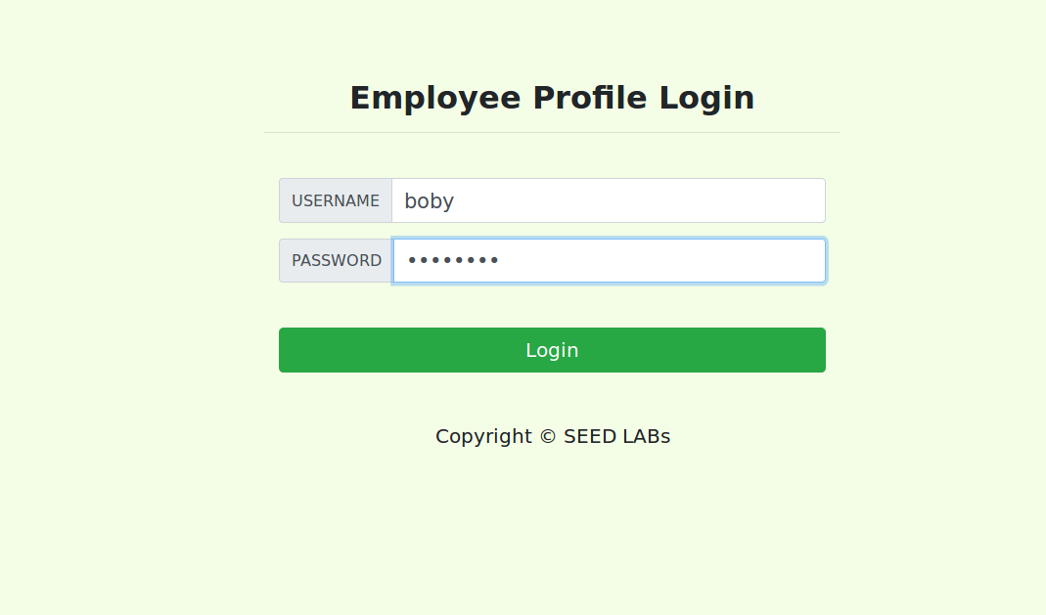
此时使用原密码，显示无法登录。


此时用户名不变，使用现密码abcdef，发现能够成功登录。
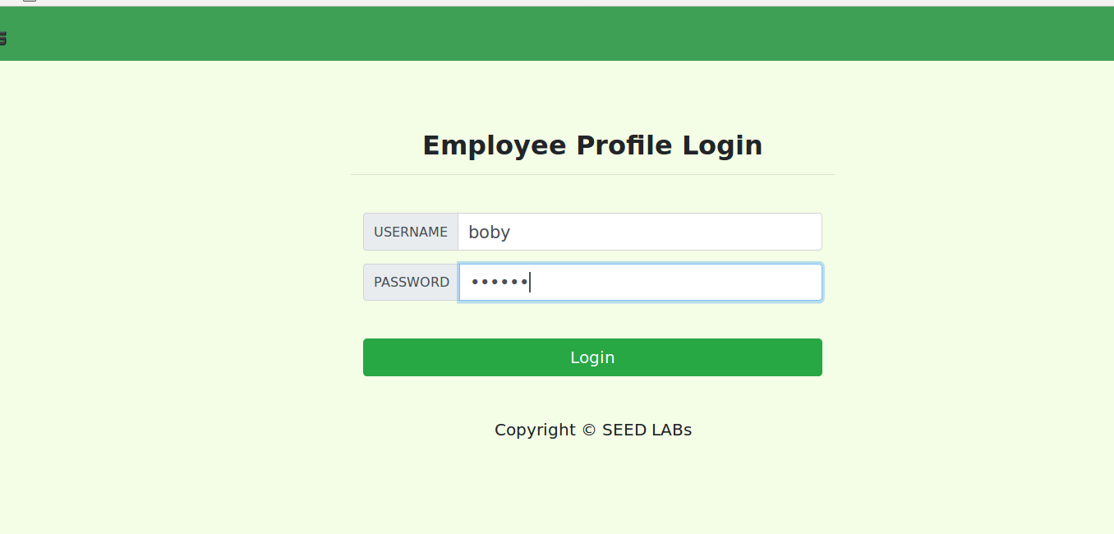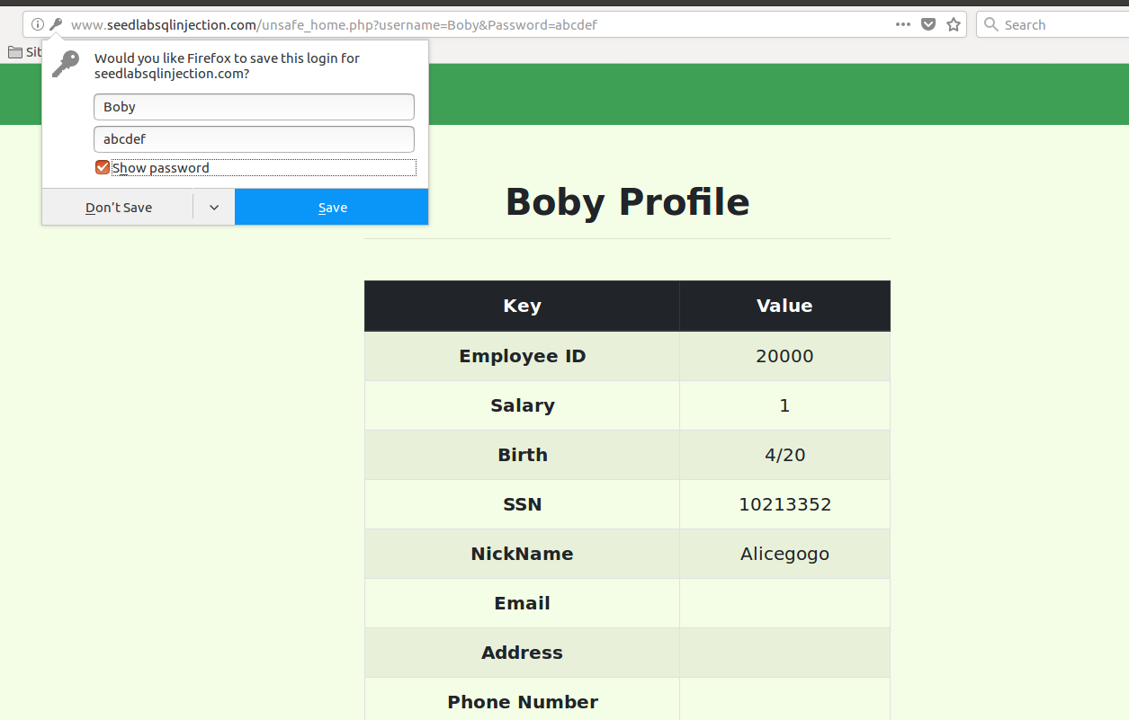
3.4 Task 4: Countermeasure — Prepared Statement
SQL语法允许数据库命令和用户数据混杂在一起的，因此无法分清命令和数据。如果没有防护措施，用户数据就有可能被解释成命令，这样的话，用户就能向Web应用输入数据，同时输入对库进行操作的命令。一种对应的办法就是采用预编译语句集。SQL注入攻击只对Statement有效，对PreparedStatement是无效的，这是因为Prepared Statement不允许在不同的插入时间改变查询的逻辑结构。
如下，首先更改index.html的主页连接，选择预先给到的，用预编译编写的safe_home.php。
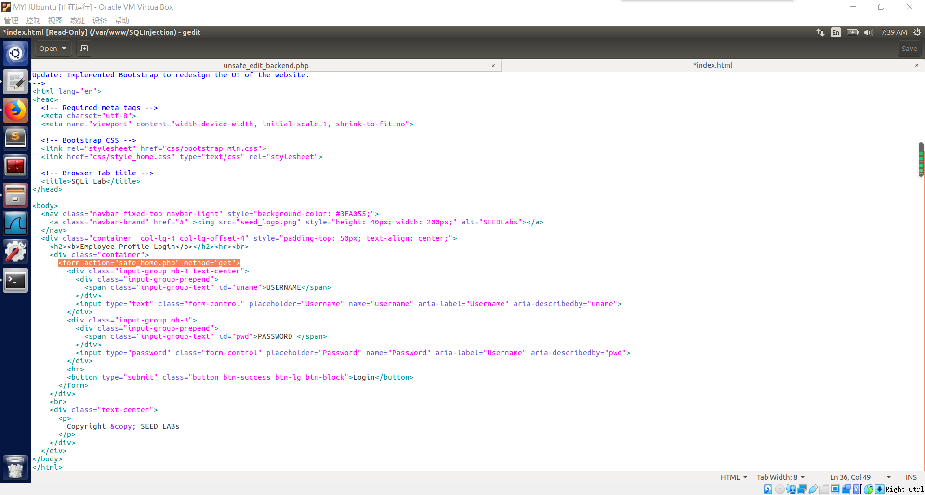
更改unsafe_edit_frontend.php，将其操作之后指向给出的safe_edit_backend.php。
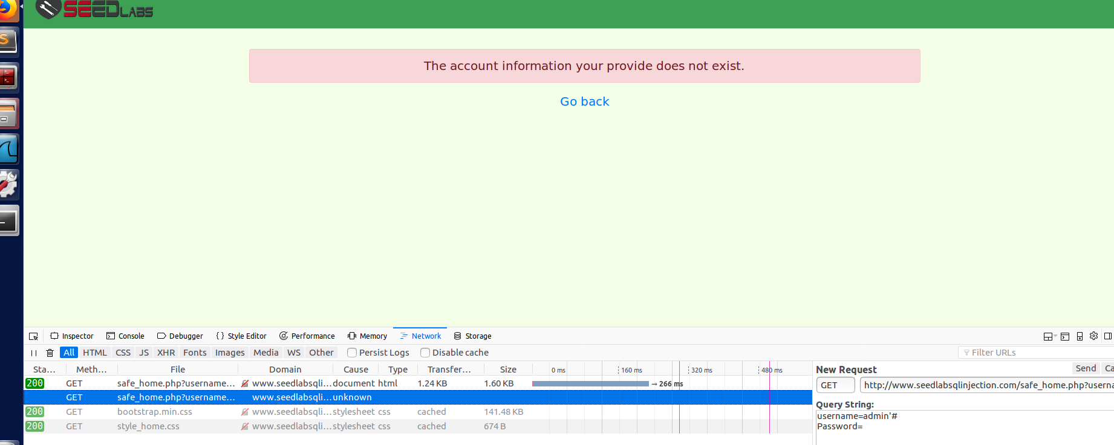
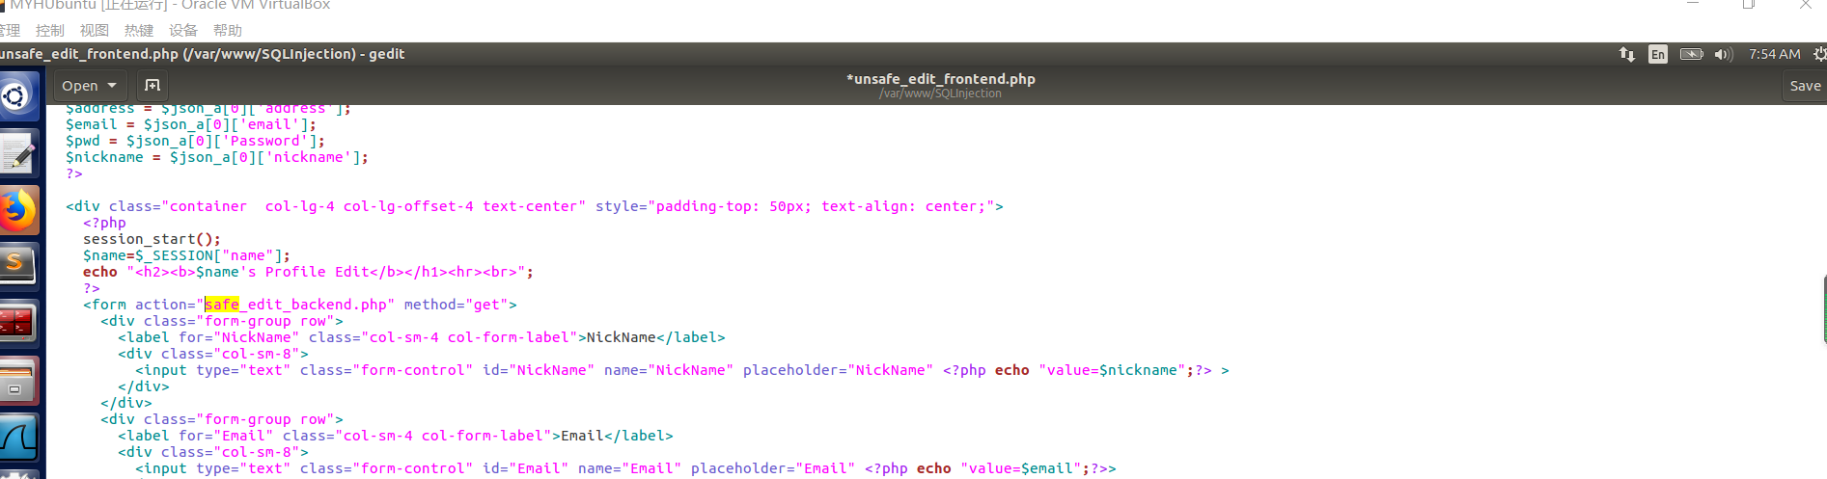此时再使用admin’#，发现已经无法登录了。
登录Alice，再次输入之前更改自己工资的指令，发现系统只把其视为输入值，而不会去更改数据。
